На весеннем солнышке греется пёс Полкан.
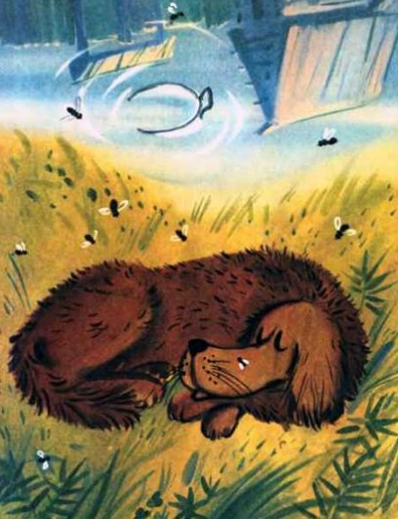
Морду положил на лапы, пошевеливает ушами — отгоняет мух.
Дремлет пёс Полкан, зато ночью, когда на цепь посадят, — не до сна.
Ночь темна, и кажется всё — крадётся кто-то вдоль забора.
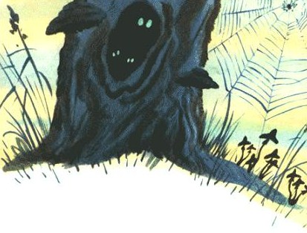
Кинешься, тявкнешь, — нет никого. Или хвостом по земле застукает, по-собачьи; нет никого, а стукает…
Ну, с тоски и завоешь, и подтянет вон там, за амбаром, зальётся чей-то тонкий голос.
Или над поветью глазом подмигивать начнёт, глаз круглый и жёлтый.
А потом запахнёт под носом волчьей шерстью. Пятишься в будку, рычишь.
А уж жулики — всегда за воротами стоят, всю ночь. Жулика не страшно, а досадно — зачем стоит.
Чего-чего не перевидишь ночью-то… охо, хо… Пёс долго и сладко зевнул и по пути щёлкнул муху.
Поспать бы. Закрыл глаза, и представилась псу светлая ночь.
Над воротами стоит круглый месяц — лапой достать можно. Страшно. Ворота жёлтые.
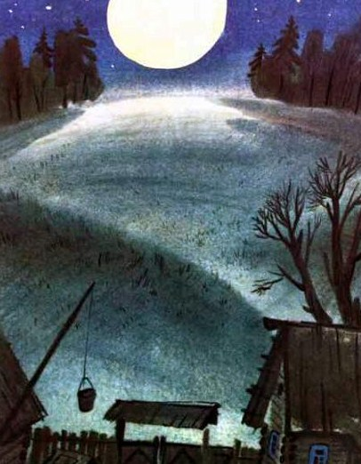
И вдруг из подворотни высунулись три волчьих головы, облизнулись и спрятались.
«Беда», — думает пёс, хочет завыть и не может.
Потом три головы над воротами поднялись, облизнулись и спрятались.
«Пропаду», — думает пёс.
Медленно отворились ворота, и вошли три жулика с волчьими головами.
Прошлись кругом по двору и начали всё воровать.
— Украдём телегу, — сказали жулики, схватили, украли.
— И колодец украдём, — схватили, и пропал и журавль и колодец.
А пёс ни тявкнуть, ни бежать не может.
— Ну, — говорят жулики, — теперь самое главное!
«Что самое главное?» — подумал пёс и в тоске упал на землю.
— Вон он, вон он, — зашептали жулики.
Крадутся жулики ко псу, приседают, в глаза глядят.
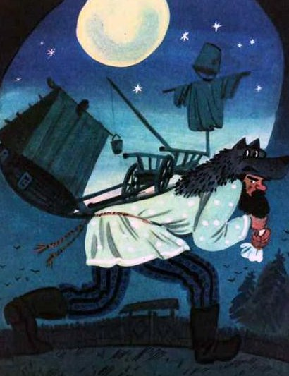
Со всею силою собрался пёс и помчался вдоль забора, кругом по двору.
Два жулика за ним, а третий забежал, присел и рот разинул. Пёс с налёта в зубастую пасть и махнул.
— Уф, аф, тяф, тяф…
Проснулся пёс… на боку лежит и часто, часто перебирает ногами.
Вскочил, залаял, побежал к телеге, понюхал, к колодцу подбежал, понюхал — всё на месте.
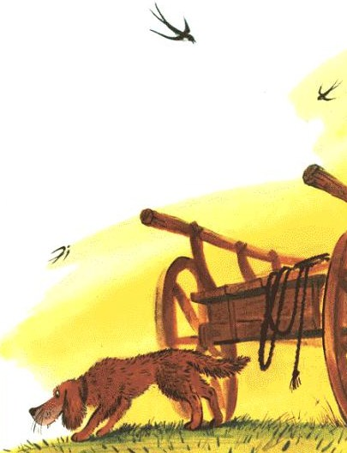
И со стыда поджал пёс Полкан хвост да боком в конуру и полез.
Рычал.

